

Loja Virtual - Cartão de Crédito
Dependendo das necessidades da Companhia de Saneamento, na Loja Virtual, o cliente poderá optar por serviços como:
- Atualização de Endereço;
- Informar falta de água;
- Solicitar 2.a Via de Conta;
- Retirar Declaração Anual de Quitação de Débito;
- Consultar Pagamentos Realizados;
- Acompanhar Registros de Atendimento;
- Realizar Negociações de Débito;
- Consultar Histórico de Consumo;
- Alterar Vencimento da Conta;
- Retirar Certidão Negativa de Débito;
- Solicitação de Conta em Braille.
Abaixo temos um exemplo da tela inicial de acesso à Loja Virtual.

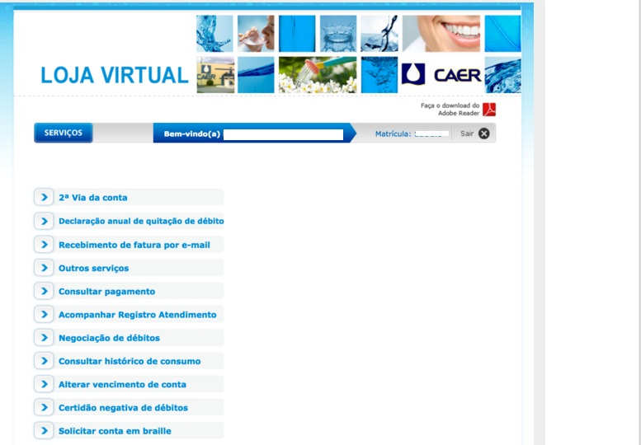
Clicando, por exemplo, em , o cliente acessa a tela de consulta de pagamentos.

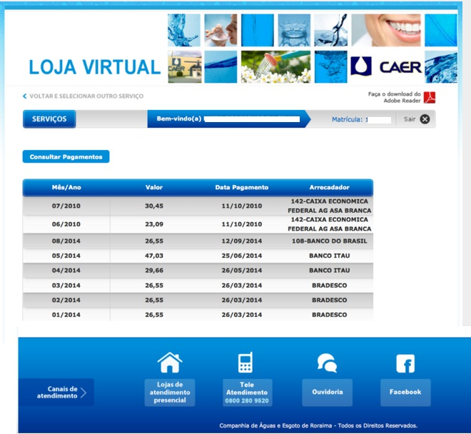
A seguir, vamos analisar a funcionalidade disponível para efetuar o parcelamento no cartão de crédito.

Módulo de Pagamento por Cartão de Crédito
A Consenso inovou em sua loja virtual, ao incluir a funcionalidade de integração dos adquirentes através do gateway BrasPag. Agora é possível disponibilizar, no atendimento, essa opção ao cliente, que poderá efetuar seu parcelamento com cartão de crédito, pagando uma entrada para reduzir o impacto no limite dos cartões.
A opção de efetuar parcelamento com cartão de crédito está disponível na loja virtual para uso privado e restrito do atendente, que entra com os dados sensíveis do cartão de forma segura, respeitando as recomendações da certificação de segurança PCI-DSS (Payment Card Industry – Data Security Standard). Porém, dependendo da solicitação da Companhia de Saneamento, a opção também pode ficar disponível diretamente para o cliente na própria página da loja virtual.

Ajustes nas Funcionalidades do GSAN para Pagamento por Cartão de Crédito
Porém, para o pagamento por cartão de crédito, é necessário efetuar alguns procedimentos no GSAN:
- Em Inserir Resolução de Diretoria, marcar Sim nos campos Indicador de Parcelamento para Loja Virtual e Indicador de Parcelamento com Cartão de Crédito, indicando ser possível efetuar o parcelamento com cartão de crédito através da Loja Virtual.
- Em Manter Resolução de Diretoria, confirmar os mesmos campos sempre que for realizar alguma atualização.
- E em Confirmar Pagamento Cartão de Crédito, inserir os pagamentos recebidos, pela Loja Virtual, através de cartão de crédito.

Entenda o Processo de Pagamento
Ao optar por utilizar um serviço de pagamento por cartão, é fundamental que entendamos como funciona o modelo macro do negócio. Na Figura 3 é possível identificar as três opções de integração:

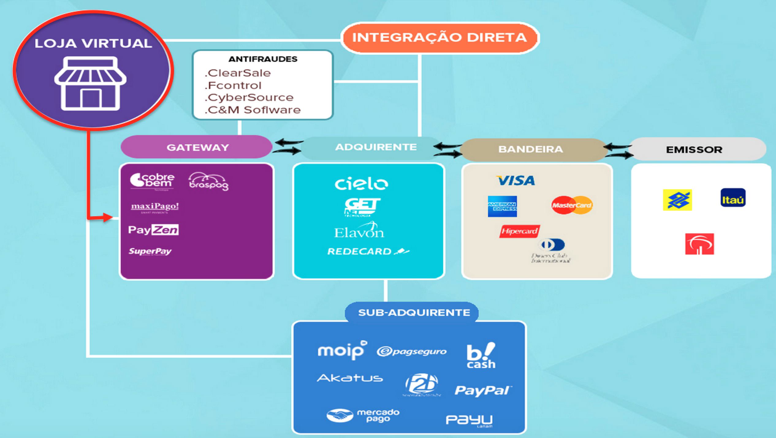
- Integração Direta do Adquirente:
  - Como funciona: Neste modelo, a integração sistêmica ocorre diretamente com o Adquirente como Cielo ou Rede. Você utiliza a API do adquirente e implementa as funcionalidades de integração ou utiliza os serviços de check-out.
  - Vantagens: Em geral, a curva de desenvolvimento é curta, levando rapidamente uma solução para o Go-Live.
  - Desvantagens:
    - Quando é necessário utilizar especificidades de integração, é necessário homologação de segurança.
    - Se houver necessidade de mudar de contrato com o adquirente, será necessário mudar a implementação da Loja Virtual.
    - Em casos de baixo volume de transações, o acesso ao suporte e aos executivos de negócio poderá ser dificultado, uma vez que a adquirente, em geral, integra com grandes consumidores.
- Integração através de Sub-Adquirentes:
  - Como funciona: Através de serviços como Pay-Pal, Pag Seguro, Mercado Pago, BCash, entre outros, você utiliza um meio de pagamento desenvolvido por uma empresa terceirizada, com pouca ou nenhuma possibilidade de integração. Entretanto, é oferecida uma solução completa.
  - Vantagens: O serviço oferece uma série de vantagens para entregar uma solução rápida. Em geral, basta colocar um botão em sua loja virtual. Alguns sub-adquirentes oferecem integração através do smartphone com leitor de cartão.
  - Desvantagens:
    - Não é possível customizar a experiência do usuário com a interface do sub-adquirente
    - Em geral, a taxa é alta, uma vez que o valor agregado está incluído no pacote.
    - O float é gerenciado por cada sub-adquirente.
- Integração através de Gateway de Pagamento:
  - Como funciona: Os gateways são empresas responsáveis por disponibilizar um conjunto de APIs para comunicação com os Adquirentes, podendo armazenar os dados do cliente e o número do cartão de crédito, que são passados pela Loja Virtual.
  - Vantagens:
    - Não há necessidade de homologação do sistema.
    - Seu sistema se torna independente de Adquirente, podendo aceitar qualquer cartão do mercado.
    - O gateway é PCI-DSS Compliance.
    - Você pode contratar serviços de conciliação e anti-fraude avulsos.
  - Desvantagens: Esse modelo apresenta poucas desvantagens, uma vez que torna a integração segura e flexível. Porém, o gateway é remunerado por quantidade de transações; assim, o volume de transações lhe dará maiores condições de negociar melhores tarifas.
A opção 3 foi escolhida pela Consenso como a alternativa mais segura e flexível para o cliente, uma vez que ele pode contratar o serviço através de seu correspondente bancário ou mesmo através do contrato com o Adquirente.

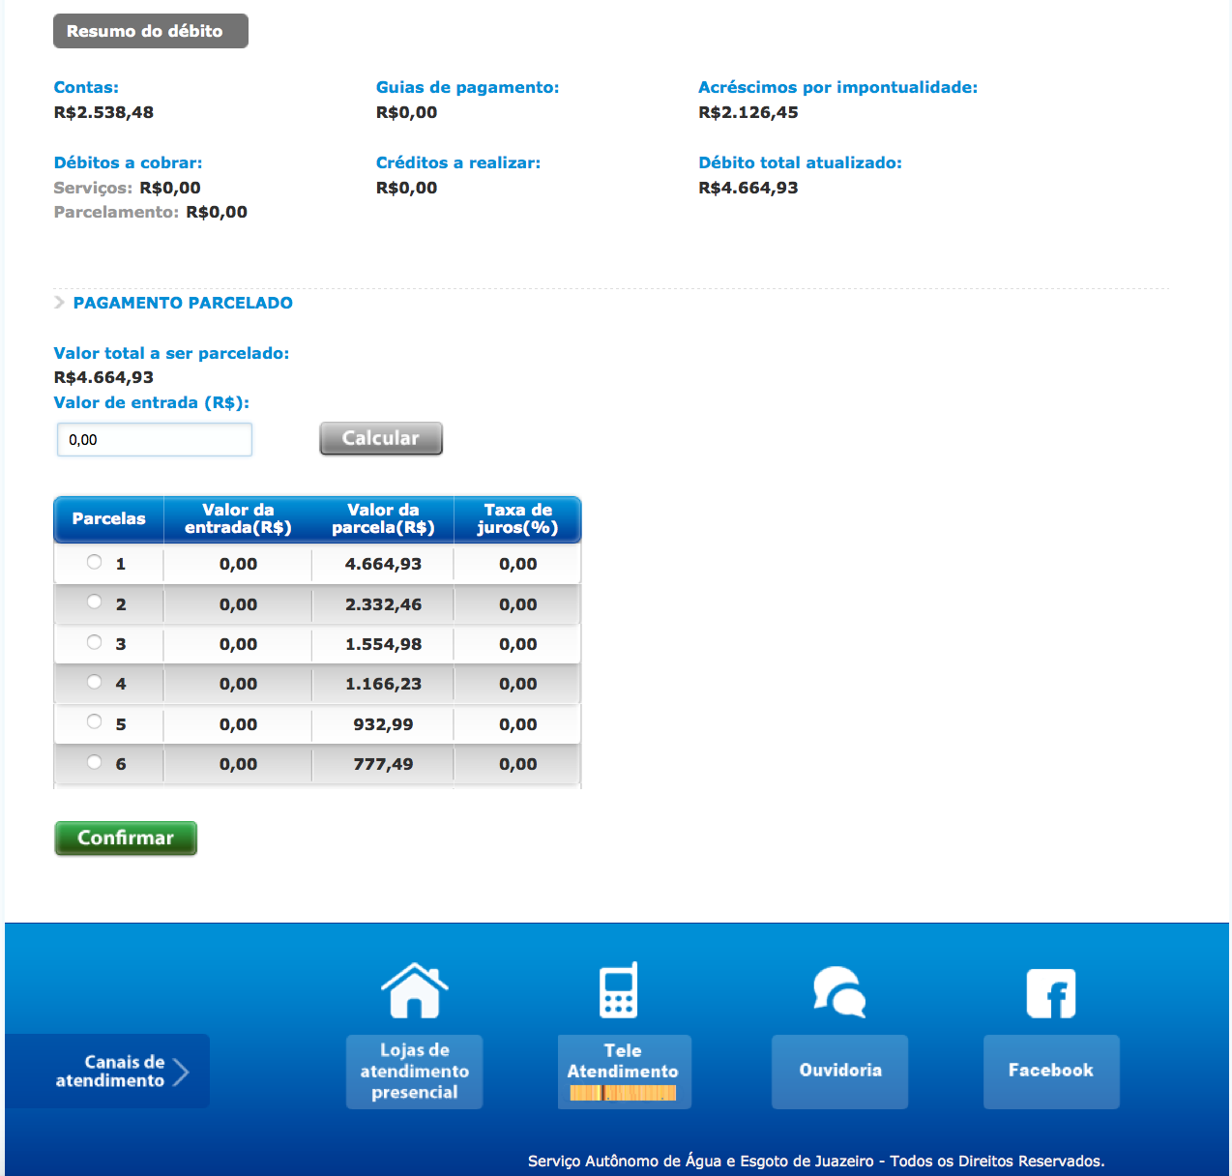

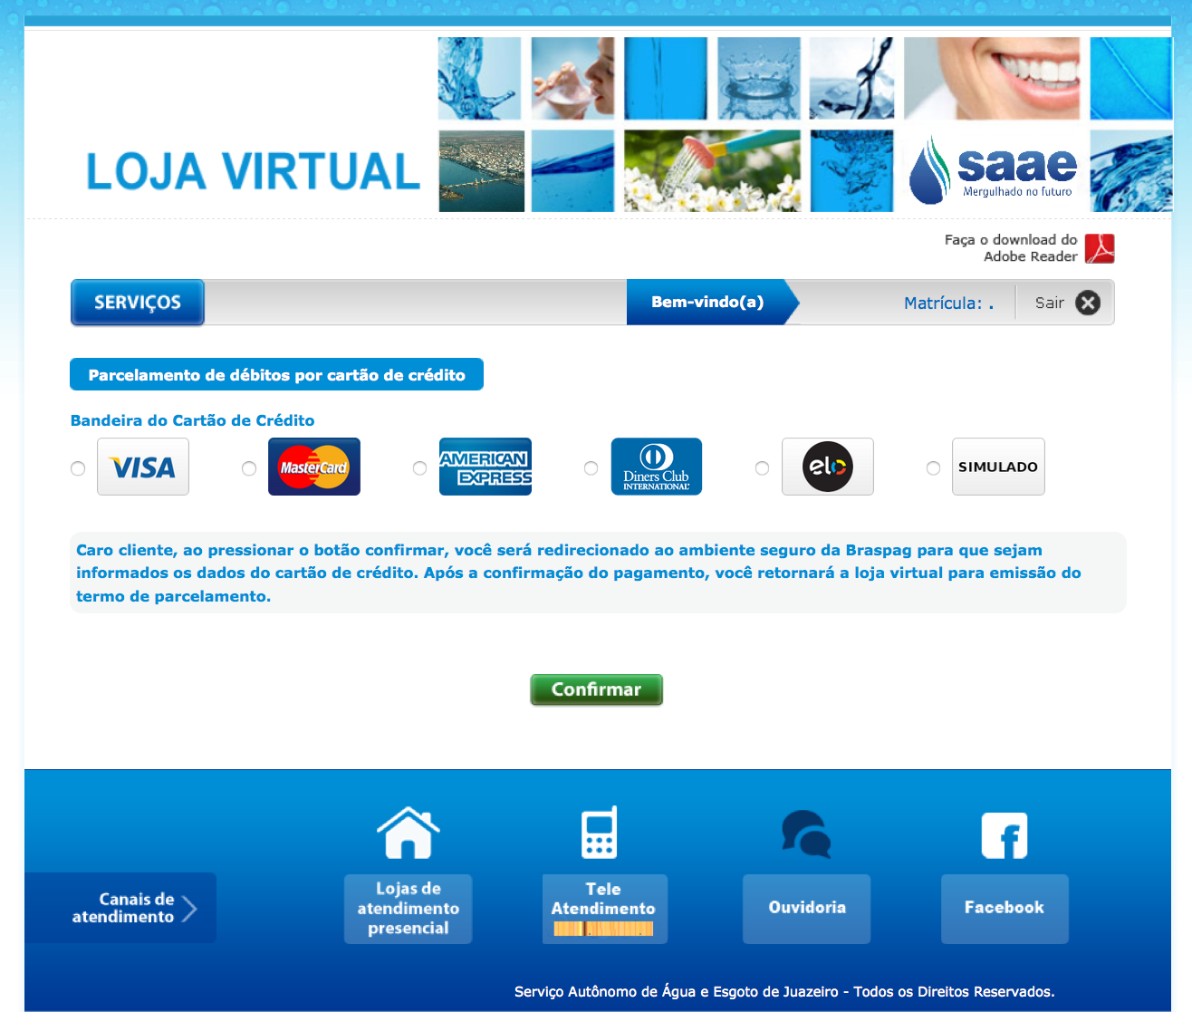

Efetuando o Processo de Parcelamento com Cartão de Crédito
Para efetuar o parcelamento de débitos na Loja Virtual, o cliente tem a opção de escolher a forma de cobrança entre cartão de crédito ou cobrança em conta.

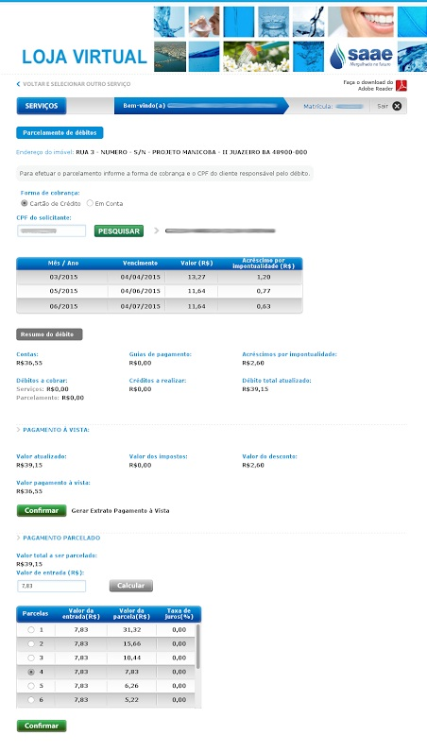
Caso escolha a opção de cobrança Em Conta e confirme o parcelamento, este é realizado normalmente, com as parcelas incluídas nas contas posteriores do imóvel.
Caso escolha a opção de cobrança Cartão de Crédito e confirme o parcelamento, o sistema exibe uma tela de confirmação na qual é solicitada a bandeira do cartão utilizado:

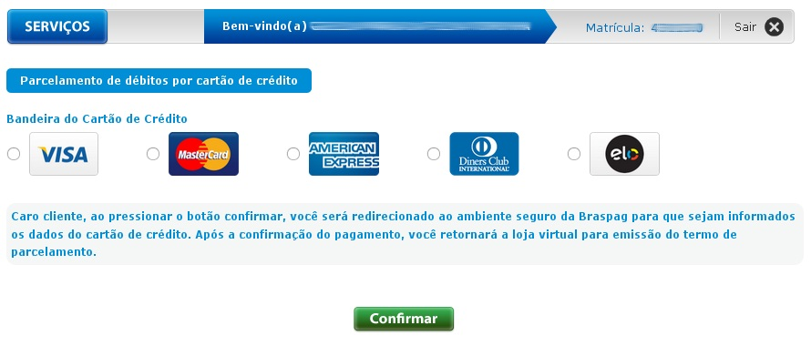
Selecionada a bandeira, o sistema realiza a integração com o gateway BRASPAG e exibe uma tela solicitando os dados do cartão de crédito, retornando para o GSAN se o parcelamento com o cartão foi aprovado ou reprovado.

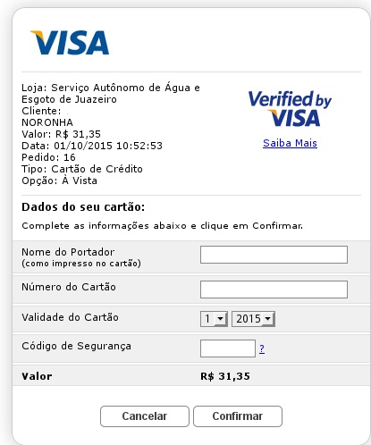
Caso o pagamento seja reprovado, é exibida a mensagem Pagamento com o cartão de crédito informado foi recusado pela operadora. Caso o pagamento seja aprovado, o parcelamento é efetuado e o termo de parcelamento é exibido:
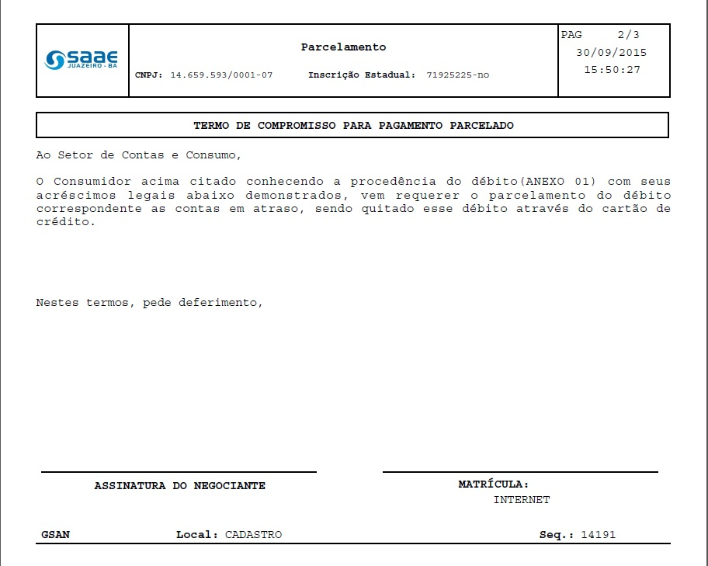
Para confirmar o parcelamento no cartão de crédito clique aqui. Para registrar o movimento do cartão de crédito clique aqui.
Atenção: o parcelamento feito via cartão de crédito só pode ser desfeito por usuários com permissão especial para essa ação. Estes devem alertar que o parcelamento foi feito via cartão de crédito, solicitando uma confirmação extra para desfazer. Para os usuários que não tenham permissão especial é exibida uma mensagem informando que o parcelamento foi feito via cartão de crédito e que não é possível desfazer o parcelamento sem permissão especial.

Referências
Inserir Resolução de Diretoria
Manter Resolução de Diretoria
Confirmar Pagamento Cartão Crédito
Confirmar Parcelamento Cartão Crédito
Registrar Movimento Cartão Crédito

Termos Principais
Cobrança
Arrecadação
Contrato Parcelamento
Clique aqui para retornar ao Menu Principal do GSAN.

